

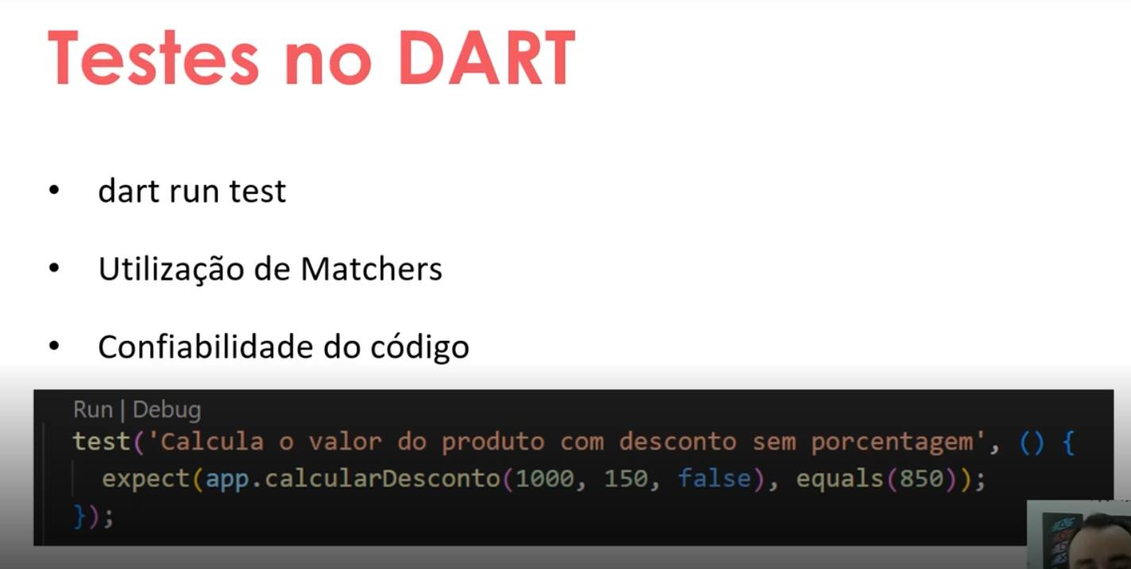

/* Como funciona aqui

Ele cria um metodo para a funçao calculate

expect = esperado

Esperado que calculete retorne 42

*/

void main() {

  test('calculate', () { // Nome do teste

    expect(calculate(), 42); // Funcao e valor esperado que ela deve retornar

  });

  test('calculate1', () {

    expect(calculate(), 41);

  });

}

Aqui também temos a aba de teste

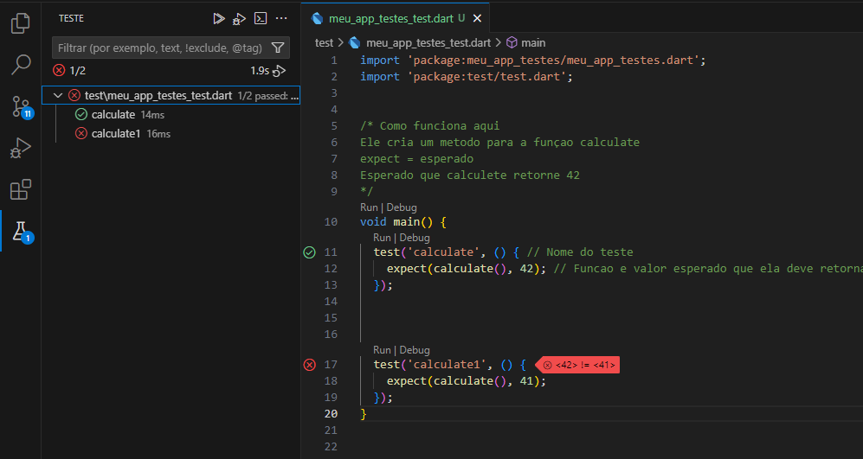

E nesse exemplo rodamos todos os testes

Ai você consegue ver os que passaram e os que ficaram.

## greaterThan

  test('calculate1', () {

    expect(calculate(), greaterThan(40)); // Aqui estamos dizendo que: Esperamos que o retorno da funcao seja igual ou maior a 40

  });

}